Osnovna šola Lesično
Lesično 5B
3261 Lesično

IZBOR DELOVNIH ZVEZKOV, KI JIH ZA ŠOLSKO LETO 2019/2020 PREDLAGA STROKOVNI AKTIV

3. RAZRED
 | naziv | predmet
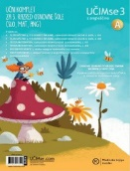 | V. Manfreda Kolar et al.: UČIM SE 3A MALI KOMPLET Z ANGLEŠČINO komplet za 3. razred (slovenščina, matematika, angleščina, Matematik Nande 3), NOVO 2018, založba MKZ, EAN: 3831022478044 | Učni kompleti MKZ

4. RAZRED
 | naziv | predmet
 | Več avtorjev: RADOVEDNIH PET 4, MALI KOMPLET - samostojni delovni zvezki za slovenščino, matematiko, družbo in naravoslovje in tehniko + koda, NOVO 2018, založba ROKUS-KLETT, EAN: 3831075928343 | Učni kompleti Rokus - Klett
 | Nina Lauder et al.: YOUNG EXPLORERS 1, delovni zvezek za angleščino + online practice, založba MKT, EAN: 9780194617420 | Angleščina

5. RAZRED
 | naziv | predmet
 | S. Osterman et al.: UČIM SE 5D, MALI KOMPLET za 5. razred (slovenščina, matematika), NOVO 2019, založba MKZ, EAN: 3831022480702 | Učni kompleti MKZ
 | Nina Lauder et al.: YOUNG EXPLORERS 2, delovni zvezek za angleščino + online practice, založba MKT, EAN: 9780194617437 | Angleščina
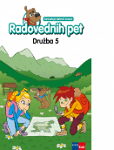 | H. Verdev, J. M. Razpotnik: RADOVEDNIH PET 5, samostojni delovni zvezek za družbo, založba ROKUS-KLETT, EAN: 3831075927292, 9789612716769 | Družba
 | TOPOGRAFSKI IN NEMI ZEMLJEVID SLOVENIJE 1:475 000 (plastificiran, s flomastrom in gobico), založba AJDA, EAN: 3830064620350 | Družba

6. RAZRED
 | naziv | predmet
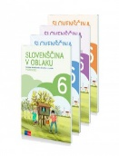 | I. Hodnik, J. Jerovšek, T. Koncilija et al.: SLOVENŠČINA V OBLAKU 6, samostojni delovni zvezek za slovenščino v 4 delih, založba ROKUS-KLETT, EAN: 9789612717087 | Slovenščina
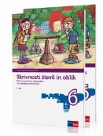 | M. Robič, J. Berk, J. Draksler: SKRIVNOSTI ŠTEVIL IN OBLIK 6, delovni zvezek v 2 delih, prenova 2013, založba ROKUS-KLETT, EAN: 9789612712945 | Matematika
 | D. Goodey, N. Goodey: MESSAGES 1, NEW EDITION, delovni zvezek za angleščino, slovenska izdaja, prenova 2014, založba ROKUS-KLETT, EAN: 3831075927476 | Angleščina
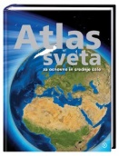 | S. Brinovec: ATLAS SVETA ZA OSNOVNE IN SREDNJE ŠOLE, PRENOVLJEN, založba MKZ, EAN: 9789610113393 | Geografija

7. RAZRED
 | naziv | predmet
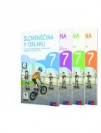 | I. Hodnik, J. Jerovšek, T. Koncilija et al.: SLOVENŠČINA V OBLAKU 7, samostojni delovni zvezek za slovenščino v 4 delih, založba ROKUS-KLETT, EAN: 9789612717919 | Slovenščina
 | D. Goodey, N. Goodey, D. Bolton: MESSAGES 2, delovni zvezek za angleščino, slovenska izdaja, založba ROKUS-KLETT, EAN: 9789612095581 | Angleščina

8. RAZRED
 | naziv | predmet
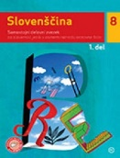 | J. Vogel, M. Čuden, T. Košak: SLOVENŠČINA 8, samostojni delovni zvezek, 2 dela, prenova 2015, založba MKZ, EAN: 9789610135685, 9789610135692 | Slovenščina
 | D. Goodey, N. Goodey, M. Levy: MESSAGES 3, delovni zvezek za angleščino, slovenska izdaja, založba ROKUS-KLETT, EAN: 9789612095550 | Angleščina
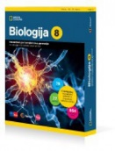 | D. Fon, B. Urbančič: BIOLOGIJA 8, interaktivni učni komplet nove generacije za biologijo v 8. razredu osnovne šole, založba ROKUS-KLETT, EAN: 3831075927353 | Biologija
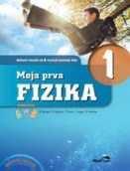 | B. Beznec et al.: MOJA PRVA FIZIKA 1, delovni zvezek za 8. razred, PRENOVLJENO s kodo za dostop do interaktivnega učbenika, založba MODRIJAN, EAN: 9789612416348, 9789617053081 | Fizika
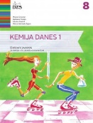 | A.Gabrič, S. A. Glažar, M. Slatinek Žigon: KEMIJA DANES 1, delovni zvezek za 8. razred s kodo za dostop do spletnih vsebin, prenova 2014, založba DZS, EAN: 9789610202837 | Kemija
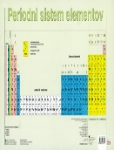 | N. Dekleva, S. Glažar: PERIODNI SISTEM ELEMENTOV, obojestranska zgibanka, založba DZS, EAN: 9788634138771 | Kemija

8. RAZRED - Izbirni predmeti
 | naziv | predmet
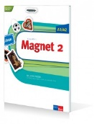 | Giorgio Motta: MAGNET 2, delovni zvezek za nemščino, slovenska izdaja, založba ROKUS-KLETT, EAN: 3831075924543, 9789612711078 | Nemščina

9. RAZRED
 | naziv | predmet
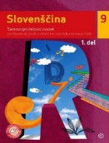 | J. Vogel, M. Čuden, T. Košak: SLOVENŠČINA 9, samostojni delovni zvezek, 2 dela, založba MKZ, EAN: 9789610143680, 9789610143697 | Slovenščina
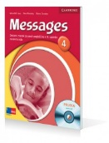 | M. Levy, D. Goodey, N. Goodey: MESSAGES 4, delovni zvezek za angleščino, slovenska izdaja, založba ROKUS-KLETT, EAN: 9789612095666 | Angleščina
 | TOPOGRAFSKI IN NEMI ZEMLJEVID SLOVENIJE 1:475 000 (plastificiran, s flomastrom in gobico), založba AJDA, EAN: 3830064620350 | Geografija
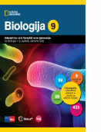 | D. Fon, B. Urbančič: BIOLOGIJA 9, interaktivni učni komplet nove generacije za biologijo v 9. razredu osnovne šole, založba ROKUS-KLETT, EAN: 3831075927360 | Biologija
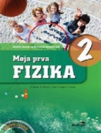 | B. Beznec et al.: MOJA PRVA FIZIKA 2, delovni zvezek za 9. razred, PRENOVLJENO s kodo za dostop do interaktivnega učbenika, založba MODRIJAN, EAN: 9789612416362, 9789617053319 | Fizika

